福州大学土木工程学院本科实验教学示范中心
学生实验指导书

水工结构模型实验
实验指导书

工程结构实验中心水工结构模型实验室编
2007年8月21日
目 录

实验项目1：量测仪器的参观与操作练习（必修）
实验项目2：电阻应变片的检测和粘贴工艺（必修）
实验项目3：电阻应变仪的操作及桥路连接（必修）
实验项目4：模型材料的力学参数测定（必修）
实验项目5：重力坝断面模型的应力测量（必修）
实验项目6：重力坝断面孔洞模型的应力测量（选修）
附录一 DH-3818型静态电阻应变仪操作规程
附录二 丝杆加载器的使用说明

前言

水工结构模型实验是水利水电工程专业的一门专业选修课。其任务是通过介绍水工结构试验的基本测试技术和试验方法，使学生获得专业所必需的试验基本技能，具备解决一般水工结构设计和施工中所遇到的结构试验和检验的能力，并对学生进行科学研究试验能力的培养，是水利水电工程专业高级技术人材所必需的基本训练的一部分。
因此，除了课堂试验理论教学之外，试验课是重要教学环节之一。通过实验，能更好地掌握试验理论和方法，巩固和充实课堂教学效果，培养试验技能，为将来在实际工作中进行科学研究和结构检验打下基础。
为了达到预期目的，试验课必须注意以下几方面问题：
一、试验前认真预习指导书和课本有关内容，同时应复习其它已学有关课程的有关章节，充分了解各个试验的目的要求、试验原理、方法和步骤，并进行一些必要的理论计算。一些控制值的计算工作，试验前必须做好。
二、较大的小组试验，应选出一名小组长，负责组织和指挥整个试验过程，直至全组试验报告都上交后卸任，小组各成员必须服从小组长和指导教师的指挥，要明确分工，。
三、试验开始前，必须仔细检查试件和各种仪器仪表是否安装稳妥，荷载是否为零，安全措施是否有效，各项准备工作是否完成，准备工作完成，要经指导教师检查通过后，试验才能开始。
四、试验时应严肃认真，密切注意观察试验现象，及时加以分析和记录，要以严谨的科学态度对待试验的每一步骤和每一个数据。
五、严格遵守实验室的规章制度，非试验中仪器设备不要乱动；试验用仪器、仪表、设备，要严格按规程进行操作，遇有总是及时向指导教师报告。
六、试验中要小心谨慎，不要碰撞仪器、仪表、试件和仪表架等。
七、试验结束后，要及时卸下荷载，使仪器、设备恢复原始状态，以后小心卸下仪器仪表、擦净、放妥、清点归还，经教师认可并把试验记录交教师签字后离开。
八、试验资料应及时整理，按时独立完成试验报告，除小组分工由别人记录的原始数据外，严禁抄袭。
九、试验报告要求原始记录齐全、计算分析正确、数据图表清楚、心得体会深刻。
十、经教师认可，试验也允许采用另外方案进行。

实验项目1：量测仪器的参观与操作练习
一、试验目的
通过参观、学习，了解各种量测仪器的工作原理、用途，掌握使用方法。
二、试验仪器设备
20点动态应变仪；各种压力传感器；数据采集系统；静态电阻应变仪；
三、实验步骤
1. 参观20点动态应变仪，了解20点动态应变仪的工作原理、用途。
2.参观静态电阻应变仪，了解静态电阻应变仪的工作原理、用途。
3.参观丝杆加载器，了解丝杆加载器的工作原理、用途，掌握使用方法。
4.参观重力坝的模型，了解模型的制作方法。

实验项目2：电阻应变片的检测和粘贴工艺
一、试验目的
了解电阻应变计品质的检查方法；认识电阻应变计的构造及工作原理；初步掌握常用电阻计的粘贴技术。
二、试验仪器设备
万用表；电阻应变计；应变胶；混凝土试件；有机玻璃试件；钢板钢筋试件
三、实验步骤
1.选择和检测电阻应变片？
常用的电阻片有纸基和胶基两类，在基底上布设电阻丝栅。丝栅的宽度与长度是电阻片几何尺寸的标志，电阻片的灵敏系数和电阻值为其主要的电学参数。同一测区应选用同一参数的电阻片。
首先在同一批电阻片中从从外观上剔除形状有缺陷的，片内有气泡、霉斑、锈痕的电阻片。再用惠斯顿电桥逐个测量电阻片的阻值，加以编号记录。常用电阻片的电阻值标称为120Ω，然后进行电阻片的选配。要使同一测区中使用的电阻片阻值相差不超过电阻应变仪可调节的允许范围，一般情况下，阻值差值应小于0.5Ω，才便于应变仪的调平操作。
2.试件测点的表面处理
在试件上各个测点处划出粘贴电阻片的定位线。用细砂纸除去测点处的油漆或污垢覆盖层。将测点部位磨平并以洁净棉球擦拭干净。
3.电阻应变片粘贴
在已处理的测点表面涂布502快干胶水，要求胶水要涂的均匀，且薄。多用反而不好。待胶水快要干发粘时，一只手捏电阻片的引线，另一只手将电阻片轻轻贴到测点处，注意校正电阻片的方位对准定位线。在电阻片上面最好垫以玻璃纸，后以手指稍加滚压之，能挤出电阻片下多余胶水和气泡，保证胶水均匀的将电阻片粘贴牢固，不含气泡。注意防止将电阻片的引线也粘在试件上。
4.固定电阻应变片引线和连接导线的固定，以及锡焊的要求。
预先将印刷电路板剧得接线端子小片（每个小片约8×15毫米，中间锯出隔离槽，以得到两个接线点）。在每只电阻片的外边适当距离处用502胶水粘贴上一个接线端子，再将电阻片的两引线分别锡焊在接线端子的两接点上，注意引线的张度适中，以避免引线接触试件，并且引线固定良好，再准备好由试件上电阻片到电阻应变仪间的连接导线。要求同一测区的每一对测量导线是同一规格型号、长度相同的，而每对导线的颜色不同（便于区别和编号）。将每一对导线的一端锡焊在电阻片旁的接线端子上备用，这样可防止连接导线不小心扯坏电阻片。
对锡焊的点要求焊点牢固光滑，避免虚焊，也要防止两接点之间隔离不良。为此可以再把导线接上惠斯顿电桥以检查各电阻片的电阻，应当没有明显变化。也可用万用表检查。
四、试验数据整理与结果分析
简述选片的要求和方法，贴片和焊接的注意事项，记录电阻片的电阻测定值，分析操作过程出现问题和排除方法。

实验项目3：电阻应变仪的操作及桥路连接
一、试验目的
了解静态电阻应变仪的工作原理；掌握静态电阻应变仪的使用方法和步骤；掌握不同桥路连接方法，认识不同连接方法的特点。
二、试验仪器设备
静态电阻应变仪；等强度梁；温度补偿用试件；标准电阻
三、基本原理
这已知电阻应变仪的读数$ε_{仪}$与测量桥路中各桥臂应变片的应变值$ε_{i}$有以下关系：$ε_{仪}＝ε_{1}−ε_{2}+ε_{3}−ε_{4}$
式中$ε_{1}$、$ε_{2}$、$ε_{3}$、$ε_{4}$分别是图一中各桥臂应变片的应变值。
- 半桥接线方式
采用应变仪内部两个精密电阻作为测量桥路中的R₃、R₄，只有R₁ 和R₂需外接电阻应变片。
按图一接线，即梁上工作应变片为R₁接于AB接线柱间，温度补偿片为R₂接于BC接线柱间，构成半桥单补偿接线方式，则在机内电阻R₃ R₄的应变均为零，$ε_{3}$＝$ε_{4}$＝0，补偿片R₂的应变为零，$ε_{2}$＝0，所以$ε_{仪}$＝$ε_{1}$
如图二接线，即构成半桥互补偿接线方式，电阻片R₁与R₂都是梁上工作应变片，R₁在梁的上面，R₂在梁的下面，故它们感受的应变有$ε_{2}$＝-$ε_{1}$，而且R₁与R₂互相作为温度补偿，因此$ε_{仪}$＝$ε_{1}$－$ε_{2}$＝2$ε_{1}$。
- 全桥接线方式
测量桥梁不采用机内精密电阻，桥路中四桥臂都是外接电阻应变片。
按图三接线，梁上工作应变片接在R₁和R₃位置，R₂和 R₄位置接温度补偿试件上的应变片，即构成全桥单补偿接线方式，显然$ε_{2}$、$ε_{4}$均为零，$ε_{3}$和$ε_{1}$相同。所以$ε_{仪}$＝2$ε_{1}$。
按图四接线，R₁、R₂、R₃、R₄都接梁上工作应变片，而且R₁与R₂，R₃与R₃互相为温度补偿，显然$ε_{2}$＝-$ε_{1}$，$ε_{4}$＝-$ε_{1}$，而且$ε_{3}$＝$ε_{1}$，故$ε_{仪}$＝4$ε_{1}$。
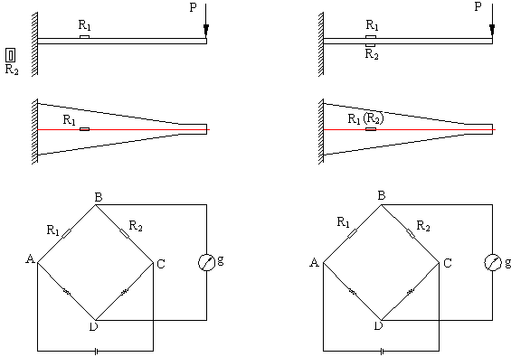

图一 半桥单补偿接法 图二 半桥互补偿接法

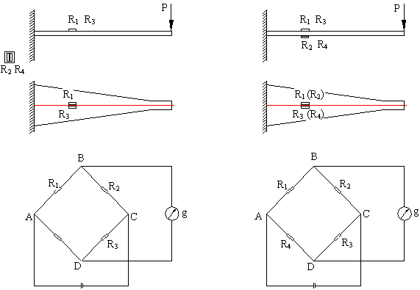

图三 全桥单补偿接法 图四 全桥互补偿接法
四、实验步骤
1.按半桥单补偿接线方法连接成电阻应变仪的测量桥路。然后进行电阻应变仪的预调平衡和测量桥路的预调平衡。
2.对等强度梁逐级施加荷载P₁、P₂、P₃，并分别记录下相应的应变仪读数，然后卸载。
3.对应变仪和测量桥路再次调平后，在重复步骤1和步骤2，进行第二轮的逐级加载和读数记录，如读数偏差较大可进行第三轮实验。
4.按半桥互补偿接线方式连接成电阻应变仪的测量桥路并进行桥路的调平，然后进行步骤2和步骤3的加载和读数记录。
5.按全桥单补偿方式连接成电阻应变仪的测量桥路并进行桥路的调平，重复步骤2和步骤3的加载和读数记录。
6.按全桥互补偿方式连接成电阻应变仪的测量桥路并进行桥路的调平，重复步骤2和步骤3的加载和读数记录。
五、试验数据整理与结果分析：
在荷载P₁＝ N，P₂＝ N，P₃＝ N情况下，各种测量桥路的应变仪读数（10⁻⁶）：
次序 |  | 1 | 2 | 3 | 平均
半桥单补 | P₁
半桥单补 | P₂
半桥单补 | P₃
半桥互补 | P₁
半桥互补 | P₂
半桥互补 | P₃
全桥单补 | P₁
全桥单补 | P₂
全桥单补 | P₃
全桥互补 | P₁
全桥互补 | P₂
全桥互补 | P₃
整理各次测量数据，得出梁上测量点的应变值，并做应变仪按半桥和全桥各种接线方式测量结果的比较，讨论不同接线方法的优缺点和使用条件。
实验项目4：模型材料的力学参数测定
一、试验目的
掌握静态电阻应变仪与模型材料的使用方法和接线方式；掌握模型材料的弹性模量和波松比的测定方法，认识不同模型材料弹性模量和波松比的变化规律。
二、试验仪器设备
静态电阻应变仪；与电阻应变仪配套的予调平衡箱；模型材料的长方体标准试件；加载设备；温度补偿用试件；标准电阻
三、实验步骤
1.将测定力学参数的模型材料试件在加载架上安装好。
2.将试件两侧面上垂直方向上贴的应变片连接线，按半桥单补偿的接线方式，接成测量桥路。
3.进行应变仪和测量桥路的预调平衡。
4.对试件施加垂直荷载，每次增加100N，即10kg砝码，并测出相应荷载下试件的垂直应变，记录在表格内。最终砝码达400N。
5.进行卸载，每次减少100N砝码，也测出相应的应变值，记下数据，把这样加载－卸载实验过程重复两次。
6.变更测量桥路的接线，按半桥单补偿的接线方式，把试件上水平方向的应变片接在桥路上，进行预调平衡。
7.对试件施加垂直荷载，每次增加100N，并测出相应荷载下试件的水平应变，记录在表格内。最终砝码达400N。
8. 进行卸载，每次减少100N砝码，也测出相应的水平应变值，记下数据，把这样加载－卸载实验过程重复两次。
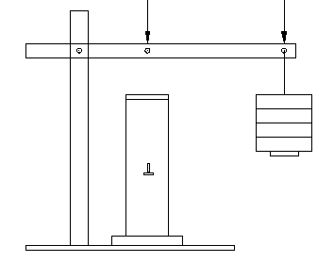
加载示意图
四、试验数据整理与结果分析
整理测量数据，得出每种垂直荷载下试件垂直应变和水平应变的平均值，以作图法求出弹性模量E，并计算出波松比μ。
在各级砝码作用下，连接在各个测点上的应变仪读数（10⁻⁶）
测点 | 次序 | 砝 码 荷 载
测点 | 次序 | 100 | 200 | 300 | 400 | 300 | 200 | 100
1 | 1
1 | 2
1 | 3
1 | 平均
2 | 1
2 | 2
2 | 3
2 | 平均
3 | 1
3 | 2
3 | 3
3 | 平均
4 | 1
4 | 2
4 | 3
4 | 平均
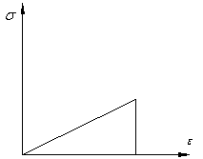
=3＝300，600，900，1200N

＝ 49 cm²

6.12，12.24，18.36，24.29N/cm²

实验项目5：重力坝断面模型的应力测量
一、试验目的
掌握水工模型应力测量的基本方法，掌握模型与原型之间比尺换算的方法，并学会应用所学数学知识，处理和分析实验数据，并根据分析结果给出设计方案的建议。
二、试验仪器设备
静态电阻应变仪；与电阻应变仪配套的予调平衡箱；重力坝断面模型；加载设备；温度补偿用试件；标准电阻
三、实验步骤
1.将重力坝断面模型上任一测点应变花的三个应变片，按半桥单补偿接线方式，在预调平衡箱接好。
2.将电阻应变仪和测量桥路预调平衡。
3.在断面模型的坝顶处，以砝码施加垂直荷载400N来模拟坝体自身的重量，分别测出三个应变片的应变值，数据记入表格，然后卸除荷载，再将测量桥路调平，将此步骤重复3次。
4.在坝顶保持垂直荷载400N的情况下，使用丝杆加载器对重力坝模型的上游施加水平荷载约400N，分别测出三个应变片的应变值，数据记入表格，然后先卸除水平荷载，再卸除垂直荷载，再将测量桥路调平，将此步骤重复3次。
5.将应变片接线与应变仪解联，仪器和加载设备恢复初始状态。
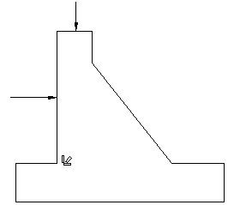
加载示意图
四、试验数据整理与结果分析
荷载 | 次序 | 应变（10⁻⁶）
垂直荷载  P₁= | 1
垂直荷载  P₁= | 2
垂直荷载  P₁= | 3
垂直荷载  P₁= | 平均
垂直荷载  P₁＝  水平荷载  P₂= | 1
垂直荷载  P₁＝  水平荷载  P₂= | 2
垂直荷载  P₁＝  水平荷载  P₂= | 3
垂直荷载  P₁＝  水平荷载  P₂= | 平均
$$E=2\text{.}0×{\text{10}}^{4}{\text{kg}}/{{\text{cm}}^{2}}=2\text{.}0×{\text{10}}^{9}N/{m^{2}}$$
在垂直荷载作用下：
在水平和垂直荷载共同作用下：

实验项目6：重力坝断面孔洞模型的应力测量
一、试验目的
掌握水工模型应力测量的基本方法，掌握模型与原型之间比尺换算的方法，掌握按重力相似准则设计整体和局部模型时模型比尺的选择方法，制作与设计重力坝孔洞模型，并学会应用所学数学知识，处理和分析实验数据，并根据分析结果给出设计方案的建议。
二、试验仪器设备
静态电阻应变仪；与电阻应变仪配套的予调平衡箱；重力坝断面孔洞模型；加载设备；温度补偿用试件；标准电阻
三、实验步骤
1.将重力坝断面孔洞模型上孔洞顶部和底部、上游和下游四个测点的八个应变片，按半桥单补偿接线方式，在预调平衡箱接好。
2.将电阻应变仪和测量桥路预调平衡。
3.在断面模型的坝顶处，以砝码施加垂直荷载400N来模拟坝体自身的重量，分别测出三个应变片的应变值，数据记入表格，然后卸除荷载，再将测量桥路调平，将此步骤重复3次。
4.在坝顶保持垂直荷载400N的情况下，使用丝杆加载器对重力坝模型的上游施加水平荷载约400N，分别测出三个应变片的应变值，数据记入表格，然后先卸除水平荷载，再卸除垂直荷载，再将测量桥路调平，将此步骤重复3次。
5.将应变片接线与应变仪解联，仪器和加载设备恢复初始状态。
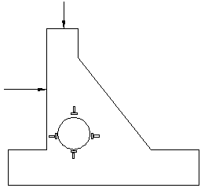
加载示意图
四、试验数据整理与结果分析
荷载 | 次序 | 顶部 |  | 底部 |  | 上游 |  | 下游
荷载 | 次序 | $$ε_{0}$$ | $$ε_{\text{90}}$$ | $$ε_{0}$$ | $$ε_{\text{90}}$$ | $$ε_{0}$$ | $$ε_{\text{90}}$$ | $$ε_{0}$$ | $$ε_{\text{90}}$$
垂直荷载  P₁= | 1
垂直荷载  P₁= | 2
垂直荷载  P₁= | 3
垂直荷载  P₁= | 平均
垂直荷载  P₁＝  水平荷载  P₂= | 1
垂直荷载  P₁＝  水平荷载  P₂= | 2
垂直荷载  P₁＝  水平荷载  P₂= | 3
垂直荷载  P₁＝  水平荷载  P₂= | 平均
$$E=2\text{.}0×{\text{10}}^{4}{\text{kg}}/{{\text{cm}}^{2}}=2\text{.}0×{\text{10}}^{9}N/{m^{2}}$$
在垂直荷载作用下：
在水平和垂直荷载共同作用下：

附录一 DH-3818型静态电阻应变仪操作规程

- 开机前的注意事项：
1. 仪器及被测试件应正确接地。
2. 工作环境：温度：0～+40℃、湿度30～85% 。避免阳光直射，无强磁场干扰和腐蚀性气体。
3. 测量前，应检查保险丝是否损坏。
4. 本仪器应由被授权人员操作。
- 操作方法：
1. 按下电源开关，仪器通电，预热30分钟。
2. 按“平衡”健进行初始调零。
3. 按“设置”健设定修正系数，修正系数K根据应变计灵敏度系数K_{i}设置，修正系数K为2/K_{i}，按“确定”健退出。
4. 根据实际测量要求，确定测量桥的联接方式并接好测点。
5. 按下“平衡”开关 ，利用仪器上和接线箱的调零电位器对测点逐点进行初始调零，如果调不到0，则应记录下初始平衡值。
6. 开始测量：本仪器采用逐点测量逐点记录方式，即使用数字按钮测点切换开关，一点一点手动测量并在专用表格上记录下每点测量值。
7. 测量完毕后，关闭电源。
如需全面了解本仪器的操作方法，可参阅仪器使用说明书。
三．仪器的配套：
1. 接线箱一台 （十个测量接点 ）
2. 接线箱连接线一根
3. 产品手提箱一个
四．日常维护和保养：
1. 仪器搁置位置应避免阳光直射。
2. 仪器搬运过程中应避免震动、挤压和受潮、应保证通风良好，注意防尘、防潮。
3. 仪器长时间不用时，应每季度最少开机一次，并且开机时间不少于4小时。
五．仪器每12个月内应校准一次。
附录二 丝杆加载器的使用说明
丝杆加载器由减速器、丝杆、滑块、滑座、测力环、支架组成。减速器和滑座分别固定在支架上，当减速器带动丝杆转动时，丝杆通过滑块中心的阴螺纹，推动滑块在滑座上水平滑动。当加速器摇把顺时针摇动时，滑块向后退，反时针摇动时，滑块则前进。滑块前端固定着测力环当滑块的前进致使测力环接触到试件表面时，滑块通过测力环对试件开始施加作用力。滑块欲再前进，作用力即增大。作用力F的大小反映在测力环的变形上，测力环的径向变形u可通过安装在测力环内的百分表测出。在弹性变形范围内，作用力F和测力环径向变形u成正比例关系：F＝C×u，比例系数C可以标定。
使用丝杆加载器时，已知C值。我们控制百分表中显示的变形值u，以达到控制施加荷载F的大小。

